IDENTITAS MATA KULIAH
MATA KULIAH |  | KODE | DOSEN PENGAMPU |  | BOBOT (SKS) | SEMESTER | TANGGAL PENYUSUNAN
Forensika Suara |  | TE201582 | Mifta Nur Farid, M.T. |  | 2 | Pilihan | 13 Agustus 2022

OTORISASI
KOORDINATOR MATA KULIAH |  | PENYUSUN RPS |  |  | KOORDINATOR PROGRAM STUDI
NAMA | TANDA TANGAN | NAMA |  | TANDA TANGAN | NAMA |  | TANDA TANGAN
Mifta Nur Farid, M.T. |  | Mifta Nur Farid, M.T. |  |  | Barokatun Hasanah, M.T.
CAPAIAN PEMBELAJARAN (CP) | CAPAIAN PEMBELAJARAN LULUSAN (CPL) YANG DITITIPKAN PADA MATA KULIAH
CAPAIAN PEMBELAJARAN (CP) | - Sikap  - Menginternalisasi nilai, norma, dan etika akademik; (S.8)  - Menunjukkan sikap bertanggungjawab atas pekerjaan di bidang keahliannya secara mandiri. (S.9)  - Keterampilan Umum  - Mampu menerapkan pemikiran logis, kritis, sistematis, dan inovatif dalam konteks pengembangan atau implementasi ilmu pengetahuan dan teknologi yang memperhatikan dan menerapkan nilai humaniora yang sesuai dengan bidang keahliannya; (KU.1)  - Mampu menunjukkan kinerja mandiri, bermutu, dan terukur; (KU.2)  - Pengetahuan  - Menguasai konsep dasar sistem tenaga, sistem pengaturan, elektronika, telekomunikasi dan sistem komputer; (P.3)  - Menguasai dasar teknik komputasi dan teknologi informasi dalam bidang sistem tenaga, sistem pengaturan, elektronika, telekomunikasi, dan sistem komputer. (P.4)  - Keterampilan Khusus  - Kemampuan mendesain sistem untuk memberikan solusi teknik dalam bidang sistem tenaga, sistem pengaturan, elektronika, telekomunikasi dan sistem komputer dengan mempertimbangkan standar teknis, kesehatan dan keselamatan kerja, kemudahan penerapan, dan aplikasi keberlanjutan. (KK.2)
CAPAIAN PEMBELAJARAN (CP) | CAPAIAN PEMBELAJARAN MATA KULIAH (CPMK)
CAPAIAN PEMBELAJARAN (CP) | Mahasiswa mampu menganalisis forensika suara sesuai dengan standar.
METODE PENILAIAN dan KAITAN dengan CPL
  Komponen Penilaian | Persentase | Sub-CPMK
  Komponen Penilaian | Persentase | 1 | 2 | 3 | 4 | 5 | 6 | 7 | 8
  Tugas 1 | 3 %
  Tugas 2 | 3 %
  Kuis 1 | 10 %
  Tugas 3 | 3 %
  Tugas 4 | 3 %
  Ujian Tengah Semester (UTS) | 25 %
  Tugas 5 | 4 %
  Tugas 6 | 4 %
  Kuis 2 | 10 %
  Tugas 7 | 5 %
  Tugas 8 | 5 %
  Ujian Akhir Semester (UAS) | 25 %
  Total | 100 %
DESKRIPSI SINGKAT MK | Perkembangan teknologi multimedia telah memberikan kemudahan dalam menghasilkan rekaman suara. Sebagai contoh adalah fitur dan aplikasi pada handphone yang memberikan kemudahan untuk melakukan berbagai jenis rekaman, baik berupa percakapan telepon ataupun rekaman pribadi lainnya. Kemudahan ini pada satu sisi akan membantu upaya pengumpulan barang bukti digital. Karena itu tidaklah heran bila sejumlah kasus yang ditangani oleh penegak hukum saat ini telah mulai melibatkan rekaman sebagai salah barang bukti penting bagi penyidikan dan pengungkapan kasus. Dalam hal ini, permasalahan umum yang dihadapi dalam kasus yang melibatkan barang bukti rekaman adalah bagaimana memastikan orisinalitas dari suara pelaku yang menjadi kunci dalam penyidikan dan pengungkapan kasus. Untuk itu, teknik forensika suara akan menjadi semakin penting untuk dikuasai. Pada mata kuliah ini akan membahas teori suara, sejarah forensika suara dan tahapan-tahapan dalam forensika suara, mulai dari authentication, enhancement, hingga interpretation. Pada akhir perkuliahan, diharapkan mahasiswa mampu melakukan analisis forensika suara sesuai dengan standard.
BAHAN KAJIAN | - Konsep dasar sinyal suara dan sistem  - Sejarah forensika suara  - Penanganan barang bukti forensik  - Authenticity asssessment  - Audio signal enhancement  - Forensic interpretation
PUSTAKA | UTAMA
PUSTAKA | - Maher, R.C., (2018). Principles of Forensic Audio Analysis. New York: Springer.  - Wang, D. & Brown, G. J., (2006). Computational Auditory Scene Analysis. New Jersey: John Wiley & Sons.
PUSTAKA | PENDUKUNG
PUSTAKA | - Al-Azhar, M. N. (2011). Audio Forensic: Theory And Analysis. Jakarta: Pusat Laboratorium Forensik Polri Bidang Fisika Dan Komputer Forensik.
MEDIA PEMBELAJARAN | - PC/Laptop  - Matlab/Python IDE  - Google Meet/ Zoom  - LMS (https://kuliah.itk.ac.id)
MATA KULIAH PRASYARAT | TE201416 - Sinyal dan Sistem

PETA KOMPETENSI
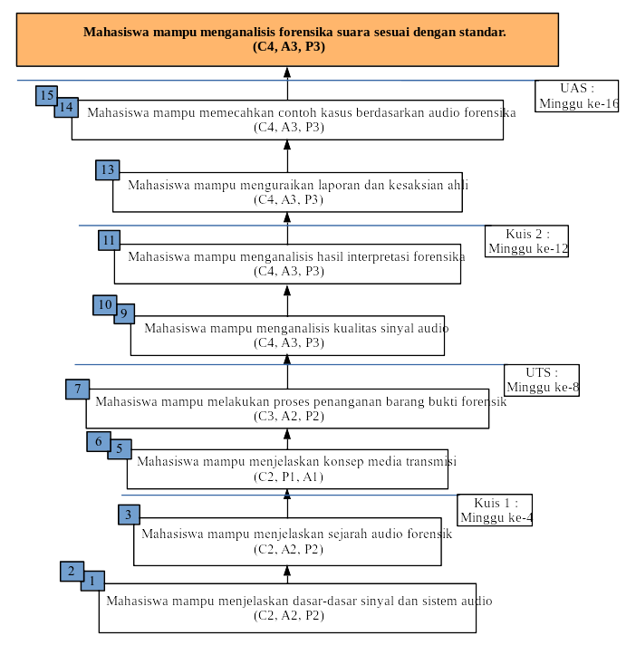

PETA KONSEP
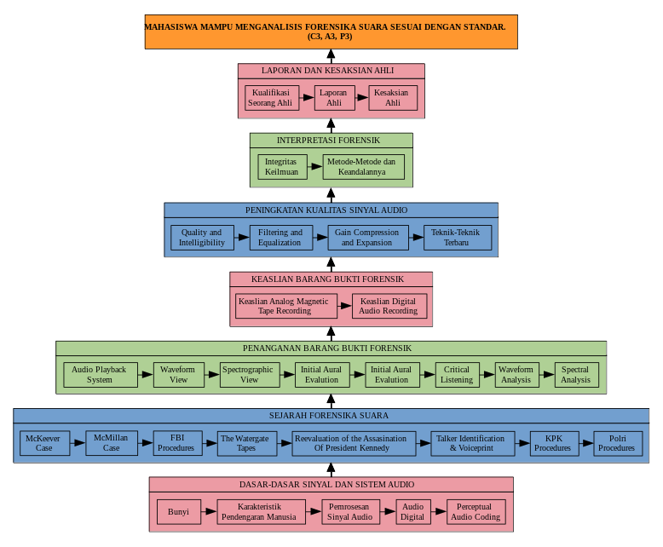

RENCANA PEMBELAJARAN SEMESTER
Minggu ke- | Sub-CPMK  (Tahapan kemampuan yg direncanakan) | Bahan Kajian | Bentuk/ Metode Pembelajaran | Aktivitas Belajar/Deskripsi Penilaian |  | Penilaian |  |  | Durasi (menit)
 |  |  |  | Daring  (Online) | Luring (Offline) | Kriteria | Indikator | Bobot | Durasi (menit)
(1) | (2) | (4) | (5) | (6) | (7) | (8) | (9) | (10) | (12)
1 | Mahasiswa mampu menjelaskan dasar-dasar sinyal dan sistem audio  (C2, A2, P2) | - Kontrak Perkuliahan.  - Pembentukan kelompok belajar.  - Bunyi.  - Tingkat tekanan bunyi.  - Panjang gelombang, frekuensi, dan spektrum.  - Propagasi gelombang.  - Karakteristik pendengaran manusia.  - Pemrosesan sinyal audio.  - Audio digital  - Perceptual audio coding | Discovery Learning | Tugas 1 secara individu | Kuliah/Ceramah | Ketepatan dalam menjawab | - Mampu menjelaskan sifat-sifat bunyi.  - Mampu menjelaskan karakteristik pendengaran manusia.  - Mampu menjelaskan konsep pemrosesan sinyal audio | 3 % | 200
2
3 | Mahasiswa mampu menjelaskan sejarah audio forensik  (C2, A2, P2) | - McKeever Case  - McMillan Case  - FBI Procedures  - The Watergate Tapes  - Reevaluation of the Assasination of President Kennedy  - Talker Identification & Voiceprint  - KPK Procedures  - Polri Procedures | Discovery Learning | Tugas 2 secara individu | Kuliah/Ceramah | Ketepatan dalam menjawab | - Mampu menjelaskan sejarah audio forensik di Indonesia | 3 % | 100
4 | Kuis 1 |  |  |  |  |  |  | 10 % | 90
5 | Mahasiswa mampu melakukan proses penanganan barang bukti forensik  (C3, A2, P2) | - Audio playback system  - Waveform view  - Spectrographic view  - Initial aural evalution  - Critical listening  - Waveform analysis  - Spectral analysis | Discovery & Cooperative Learning | Tugas 3 secara kelompok | Kuliah/Ceramah | Ketepatan dalam menjawab | - Mampu melakukan proses penanganan barang bukti forensik dengan tepat | 3 % | 200
6
7 | Mahasiswa mampu menganalisis keaslian barang bukti forensik  (C4, A3, P3) | - Keaslian analog magnetic tape recording  - Keaslian digital audio recording | Discovery & Cooperative Learning | Tugas 4 secara kelompok | Kuliah/Ceramah | Ketepatan dalam menjawab | - Mampu menganalisis keaslian barang bukti forensik | 3 % | 100
8 | Ujian Tengah Semester (UTS) |  |  |  |  |  |  | 25 % | 90
9 | Mahasiswa mampu menganalisis kualitas sinyal audio  (C4, A3, P3) | - Quality & Intelligibility  - Filtering & equalization  - Gain compression & expansion  - Teknik-teknik terbaru | Discovery & Cooperative Learning | Tugas 5 secara kelompok | Kuliah/Ceramah | Ketepatan dalam menjawab | - Mampu menganalisis kualitas sinyal audio rekaman yang ber-noise maupun terinterferensi suara lain. | 4 % | 200
10
11 | Mahasiswa mampu menganalisis hasil interpretasi forensika  (C4, A3, P3) | - Integritas Keilmuan  - Metode-metode dan keandalannya | Discovery & Cooperative Learning | Tugas 6 secara kelompok | Kuliah/Ceramah | Ketepatan dalam menjawab | - Mampu menganalisis hasil interpretasi forensika dengan baik | 4 % | 100
12 | Kuis 2 |  |  |  |  |  |  | 10 % | 90
13 | Mahasiswa mampu menguraikan laporan dan kesaksian ahli  (C4, A3, P3) | - Kualifikasi seorang ahli  - Laporan ahli  - Kesaksian ahli | Discovery & Cooperative Learning | Tugas 7 secara kelompok | Kuliah/Ceramah | Ketepatan dalam menjawab | - Mampu menguraikan laporan dan kesaksian ahli | 5 % | 100
14 | Mahasiswa mampu memecahkan contoh kasus berdasarkan audio forensika  (C4, A3, P3) | - Kasus yang melibatkan akustik tembakan  - Kasus yang melibatkan rekaman penyadapan telpon | Discovery & Cooperative Learning | Tugas 8 secara kelompok | Kuliah/Ceramah | Ketepatan dalam menjawab | - Ketepatan dalam memecahkan kasus | 5 % | 200
15
16 | Ujian Akhir Semester (UAS) |  |  |  |  |  |  | 25 % | 90

KOMPOSISI NILAI EVALUASI
Komponen Penilaian | Persentasi Nilai
Tugas | 30
Kuis | 20
UTS | 25
UAS | 25

SKALA HASIL PENILAIAN
Nilai Angka | Nilai Huruf
86 ≤ Nilai = 100 | A
76 ≤ Nilai < 86 | AB
66 ≤ Nilai < 76 | B
56 ≤ Nilai < 66 | BC
51 ≤ Nilai < 56 | C
41 ≤ Nilai < 51 | D
0 = Nilai < 41 | E

KONTRAK KULIAH
- KETERLAMBATAN kehadiran dalam kelas LEBIH DARI 15 MENIT setelah jam masuk kelas akan diberikan sanksi TIDAK DIIJINKAN MENGIKUTI PERKULIAHAN kepada mahasiswa yang bersangkutan.
- KETERLAMBATAN kehadiran dosen lebih dari 10 menit setelah jam masuk kelas maka kelas pada hari itu ditiadakan namun mahasiswa dianggap hadir.
- KECURANGAN yang meliputi kegiatan plagiat, curang, dan/atau menyontek dalam setiap EVALUASI (UJIAN TULIS) akan diberikan sanksi NILAI 0 ATAU E kepada mahasiswa yang bersangkutan.
- KETIDAKHADIRAN pada waktu tugas kelompok (presentasi) akan diberikan sanksi nilai 0 kepada mahasiswa yang bersangkutan.
- KETERLAMBATAN pengumpulan tugas individu dan tugas kelompok akan diberikan sanksi PENGURANGAN NILAI EVALUASI sebesar 5 POIN PER HARI (maks 20 poin) kepada mahasiswa atau kelompok tugas mahasiswa yang bersangkutan.
- Jika ada laporan KEKURANG-AKTIFAN / KETIDAK-AKTIFAN satu atau lebih mahasiswa dalam satu kelompok oleh pimpinan kelompok (kepada dosen pengajar) maka akan diberikan sanksi pengurangan nilai tugas kelompok sebesar maksimal 50% kepada mahasiswa yang bersangkutan.
- Mahasiswa yang TIDAK MEMENUHI SYARAT KEHADIRAN 80% akan mendapat NILAI E.
- Mahasiswa yang melakukan KECURANGAN DALAM PENGISIAN DAFTAR HADIR akan diberikan sanksi TIDAK LULUS.
- Mahasiswa yang membantu mahasiswa lain untuk melakukan KECURANGAN DALAM PENGISIAN DAFTAR HADIR akan diberikan sanksi PENGURANGAN 20% SELURUH NILAI EVALUASI.
- Mahasiswa yang TIDAK HADIR pada waktu kuliah maupun presentasi tugas karena alasan yang jelas harus membawa surat keterangan dari instansi yang berwenang. Surat ijin harus diserahkan kepada Tata Usaha paling lambat 1 (satu) minggu sejak ketidakhadiran mahasiswa yang bersangkutan.

